COMER FRUTAS CON EL ESTOMAGO VACIO

EL PLÀTANO...
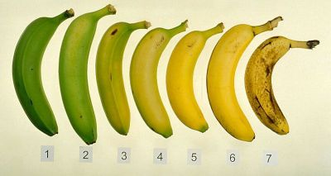
De acuerdo a una investigación científica japonesa, el plátano completamente maduro con manchas oscuras sobre una piel muy amarilla produce una sustancia llamada “factor de necrosis tumoral” que tiene la capacidad de combatir las células anormales.
Cuanto más maduro es el plátano, mejor es su capacidad anti cancerígena.
El plátano con manchas oscuras es más alcalino y ocho veces más eficaz en la mejora de las propiedades de los glóbulos blancos de la sangre que cuando está en su estado verde.
Comer 1-2 plátanos al día te aumentará la inmunidad
COMER FRUTA – Algo que da que pensar.
El Dr. Stephen Mak trata pacientes enfermos de cáncer con métodos muy poco ortodoxos y muchos de ellos se han recuperado. Él cree en curas naturales contra las enfermedades del cuerpo.
Vean el artículo abajo.
Las frutas y los jugos ofrecen una de las estrategias para curar el cáncer. En lo acontecido últimamente, mi éxito en curar el cáncer se acerca al 80%. Los pacientes con cáncer no deberían morir porque la cura para el cáncer ya ha sido hallada. Es si usted lo cree o no. Estoy apesadumbrado por los centenares de los pacientes de cáncer quienes mueren bajo tratamientos convencionales.
Que Dios los bendiga.
Dr Stephen Mak
Todos pensamos que comer frutas tan solo significa comprar las frutas, cortarlas y meterlas a nuestras bocas. No es tan fácil como ustedes piensan. Es importante saber cómo y cuándo comerlas.
¿Cuál es la manera correcta de comer las frutas?
¡SIGNIFICA NO COMER LAS FRUTAS DESPUÉS DE SUS COMIDAS!
*LAS FRUTAS SE DEBEN COMER CON EL ESTÓMAGO VACIO.
Si ustedes comen la fruta de esta manera, esta misma desempeñará un papel importante para desintoxicar sus sistemas, proveyéndoles con mucha energía, les ayudarán con la pérdida de peso y a muchas otras actividades en sus vidas cotidianas.
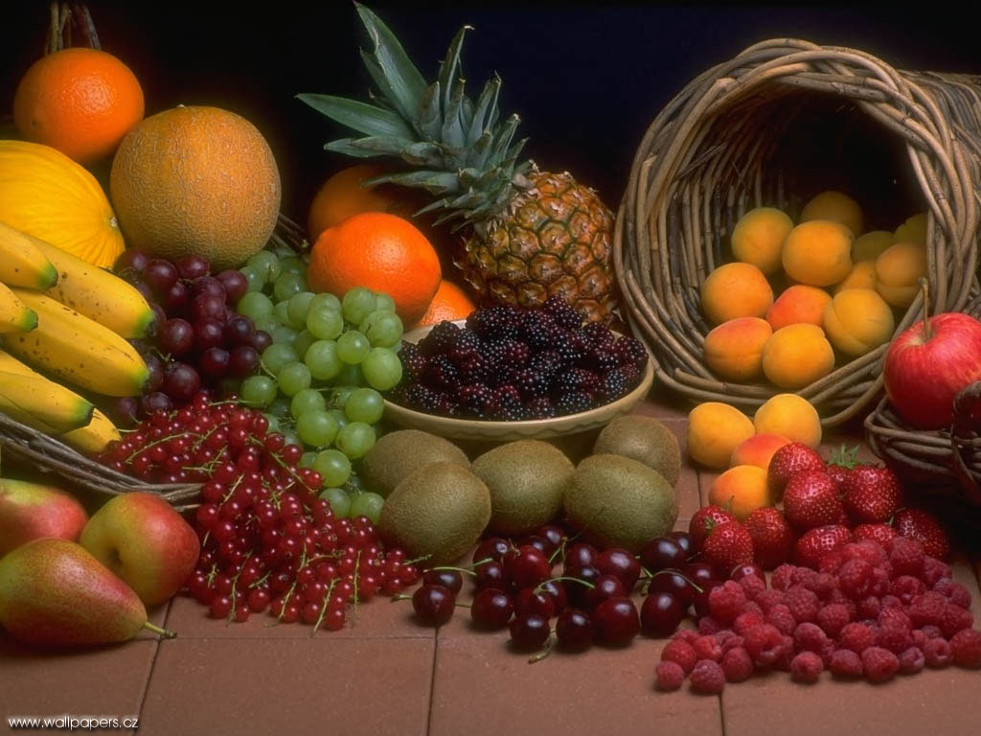LA FRUTA ES EL ALIMENTO MAS IMPORTANTE.
Digamos que ustedes comen dos rebanadas de pan y una de fruta. La rebanada de fruta está lista para pasar directamente a través del estómago y los intestinos, pero es debido al pan que no puede hacerlo.
Al mismo tiempo la comida entera se descompone, se fermenta y se convierte en ácido. En el minuto que la fruta entra en contacto con el alimento y los jugos digestivos en el estómago, la masa entera del alimentos se comienza a estropear….
¡Así que por favor coman sus frutas en un estómago vacío ó antes de sus comidas!
Han oído ustedes a mucha gente quejarse de que cada vez que comen sandía eructan; o que cuando comen el durazno el estómago se hincha tremendamente; o que cuando comen un plátano sienten urgencia de correr al baño, etc. Realmente, todo eso no se presentaría si usted comiesen la fruta con el estómago vacío. ¡La fruta se mezcla con el producto de los alimentos que se están transformando y produce gas y por lo tanto, ustedes se sentirán hinchados!
Cabello cano, perdida del cabello, ataques nerviosos y círculos oscuros debajo de los ojos…todos estos NO sucederán si ustedes comen frutas con estómagos vacios.
Según el Dr. Herbert Shelton quien emprendió una investigación sobre esta materia, uno no debe de pensar que algunas frutas (naranja, limón, etc.) son ácidas, porque todas las frutas llegan a ser alcalinas en nuestros cuerpos. Si ustedes llegan a dominar la manera correcta de comer las frutas entonces ya consiguieron el secreto de la belleza, de la longevidad, de la salud, de la energía, del control de peso, y consecuentemente de la felicidad.
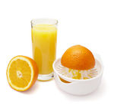Cuando ustedes necesiten beber el jugo de las frutas - beban solamente el jugo fresco de las frutas, NO jugo enlatado o embotellado. Nunca beban ningún jugo que haya sido calentado. No coman frutas cocinadas porque ustedes no se beneficiarán de sus nutrientes..tan solo sentirán su sabor. El cocinar las frutas destruye todas sus vitaminas.
Comer una fruta entera es mejor que el beber su jugo. Si ustedes sintiesen que deberían de beber el jugo, bébanlo poco a poco lentamente, porque ustedes deben dejar que se mezcle con su saliva antes de pasarlo. Ustedes pueden limpiar rápidamente sus cuerpos con 3 días de ingerir tan solo frutas. ¡Tan solo coman frutas y beban su jugo por 3 días y ustedes se sorprenderán cuando sus amigos les digan cuan radiante se ven!
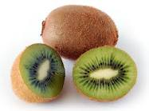KIWI: Minúsculo pero poderoso. Esta es una buena fuente de potasio, de magnesio, de vitamina E y de fibra. Su contenido de vitamina C es dos veces mayor que el de una naranja.
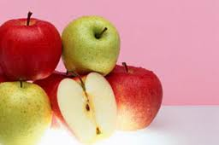MANZANA: Una manzana al día puede mantener al doctor ausente. Aunque una manzana tiene un contenido bajo de la vitamina C, contiene los antioxidantes que aumentan la actividad de la vitamina C de modo tal que ayuda a bajar los riesgos de cáncer del colon, ataque del corazón y de un paro cardiaco.
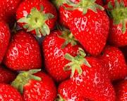FRESA: Fruta protectora. Las fresas tienen la energía antioxidante total más alta entre las frutas importantes y protegen al cuerpo de obstrucciones de los vasos sanguíneos que son la mayor causa por la que se contrae el cáncer.
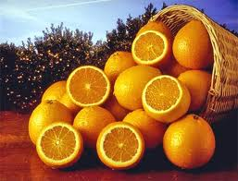NARANJA: La medicina más dulce. Consumir de 2 a 4 naranjas por día puede ayudar a mantenernos lejos de los resfríos, baja el nivel de colesterol, previene y disuelve las piedras que puedan haberse formado en los riñones así como la disminución al riesgo de cáncer del colon.
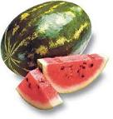SANDIA: El extintor más fresco de la sed. Compuesto de un 92% de agua también posee una tremenda dosis de glutatión que ayuda a incrementar nuestro sistema inmune. Es también la fuente principal del licopeno que es el oxidante que lucha contra el cáncer. Otros nutrientes hallados en la sandía son las vitaminas C y el potasio.
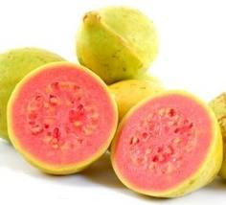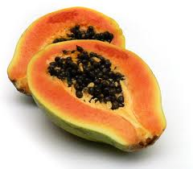GUAYABA Y PAPAYA: Los mejores portadores de vitamina C. Estas son las ganadoras indiscutibles entre todas las frutas por sus altos contenidos de la vitamina C. La guayaba es también muy rica en fibra lo que ayuda a prevenir el estreñimiento. La papaya es muy rica en caroteno lo que es excelente para nuestros ojos.
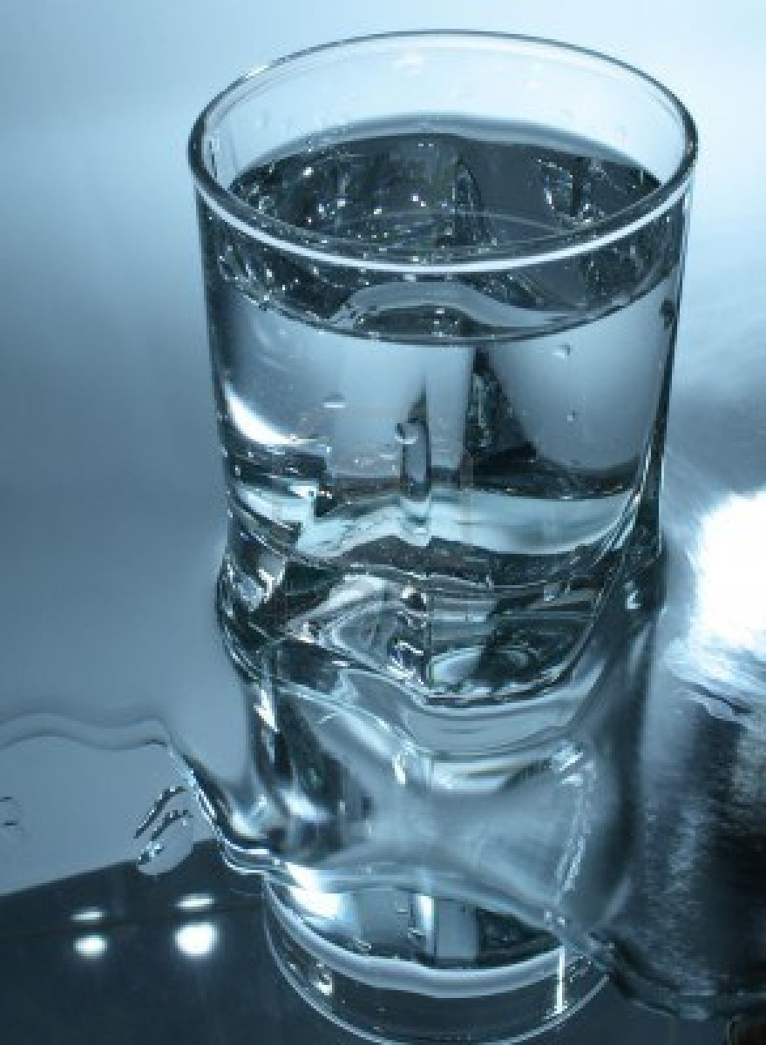¡BEBER AGUA FRIA DURANTE UNA COMIDA = CÁNCER!
¿Pueden creerlo? Para aquellos a quienes les encanta beber agua fría, este artículo se aplica a ustedes.
Es agradable tener una taza de bebida fría después de una comida; sin embargo, el agua fría solidifica la materia aceitosa que ustedes acaban de consumir. Retrasa la digestión. Una vez que este “lodo” reacciona con el ácido, se descompone y es absorbido por el intestino más rápidamente que el alimento sólido. Recubre el intestino. Seguidamente, se convierte en las grasas que conducen al cáncer. Es mucho mejor tomar una sopa caliente o un vaso con agua caliente después de comer.
Una nota seria sobre el “PROCEDIMIENTO PARA LOS ATAQUES DEL CORAZÓN” (ESTO NO ES UNA BROMA!) Las mujeres deben de saber que no siempre cada síntoma de ataque del corazón va a ser dolor al brazo izquierdo. Tengan cuidado de intensos dolores en la quijada. Ustedes puede que nunca tengan el primer dolor de pecho durante el curso de un ataque del corazón. Náuseas y transpiración intensa son también síntomas comunes. Sesenta por ciento de la gente que tienen un ataque del corazón mientras que están dormidos no despiertan. El dolor en la quijada puede despertarles de sueños profundos. Tengamos cuidado y estemos enterados. Mientras más sepamos; mayores oportunidades tendremos de sobrevivir

